JAVA: descargar la ultima version para windows : https://www.oracle.com/java/technologies/downloads/#jdk25-windows
Instalarlo, luego hay que crear un proyecto https://www.oracle.com/java/technologies/downloads/#jdk25-windows
Crear Java project, ponerle el nombre “ProgramacionSistemas” , luego crear nuevo Package con “Primeros pasos” y luego una nueva clase lla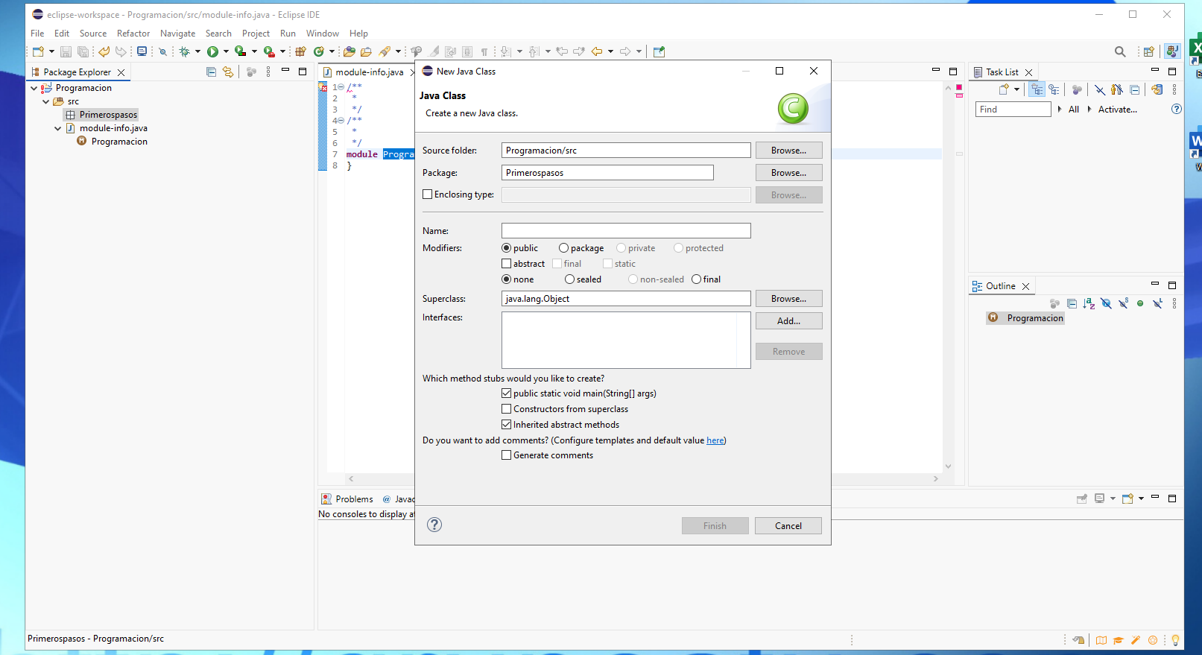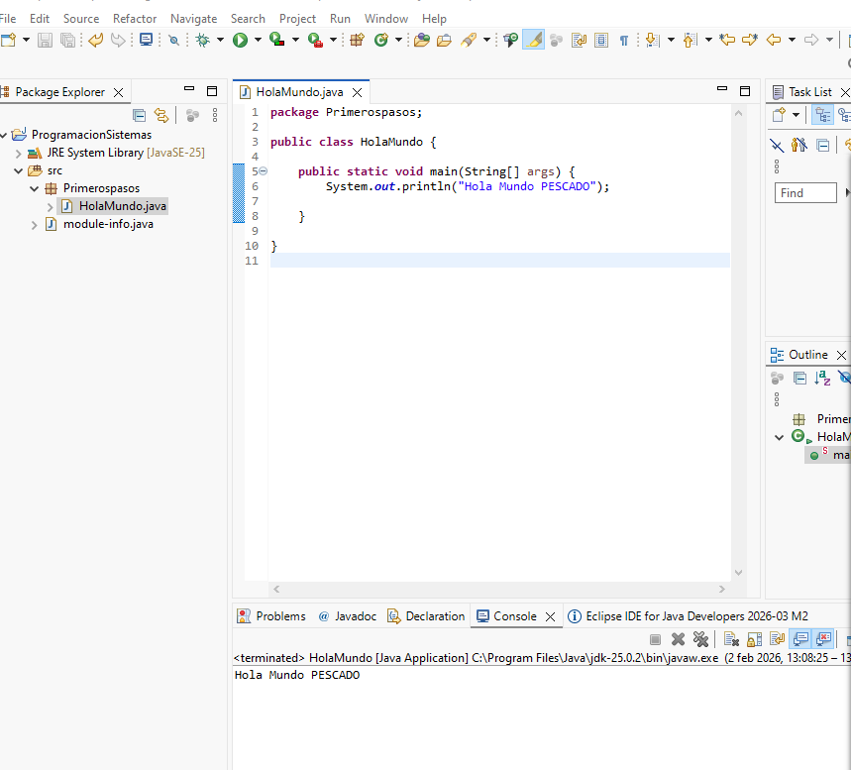mada “Hola Mundo”
CREAR OTRA LISTA : llamada HelloWord y crear dos variables: nombre y edad.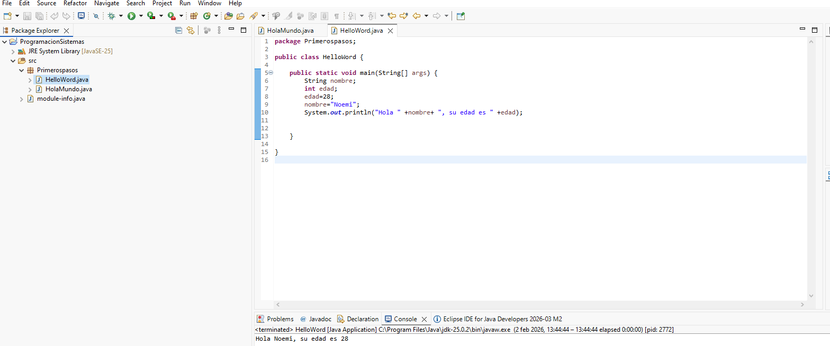
Se puede crear de dos formas diferentes el system en pantalla con variables:
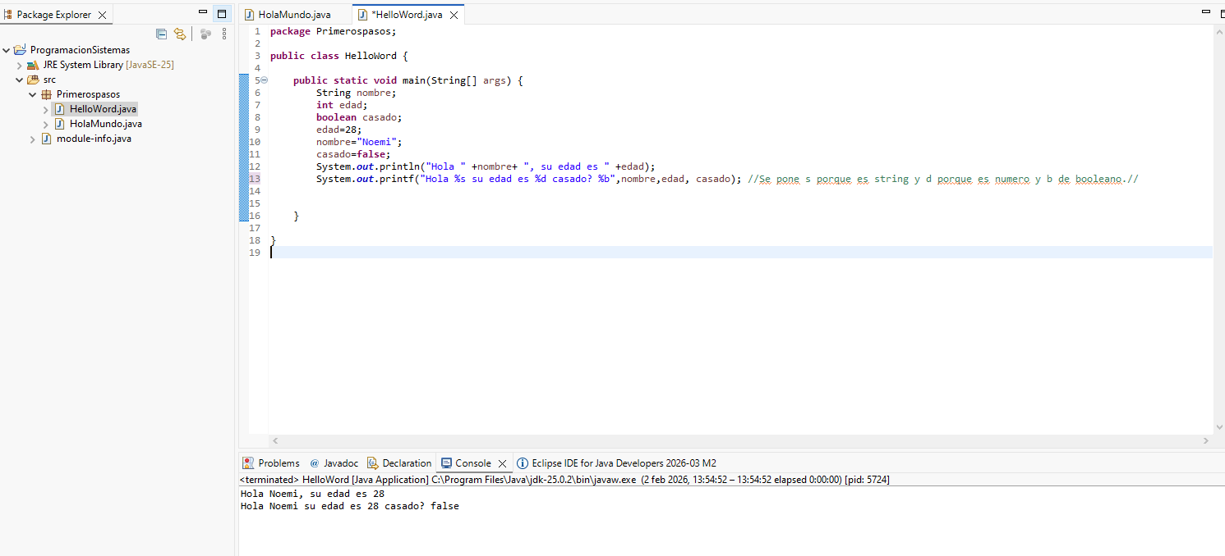
Creamos otra clase: calculadora y hacemos algunos cálculos.
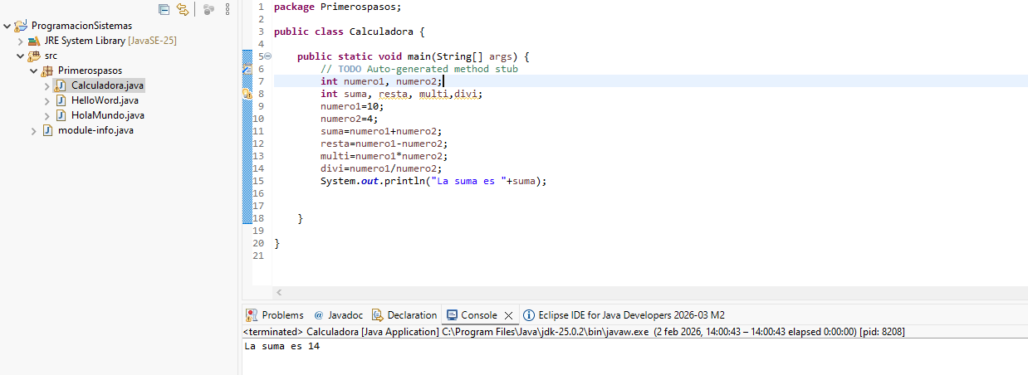CREAR UNA CALCULADORA CON SCANNER:
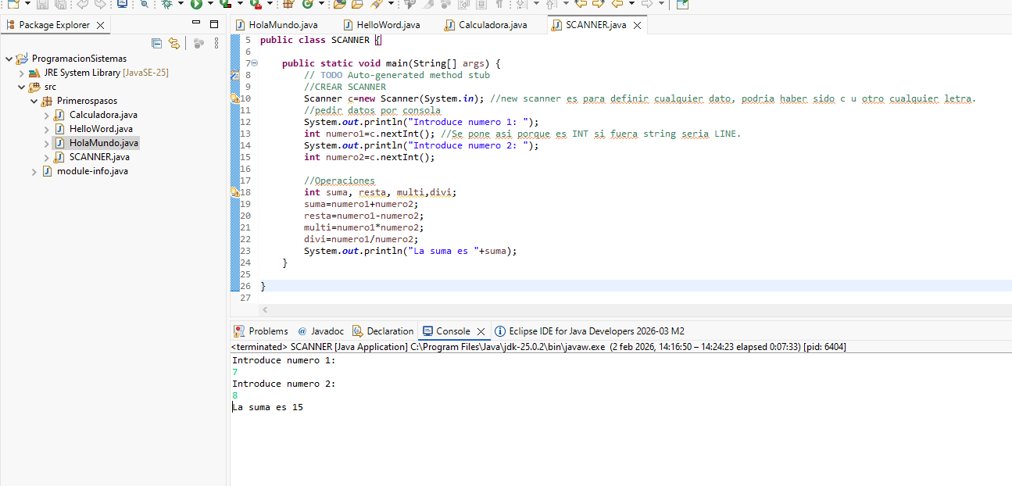
Para quitar el error al escribir en español: windows, preferencias, general, editor, text editor, settings y se quita el enable spell checking, guardar y listo.
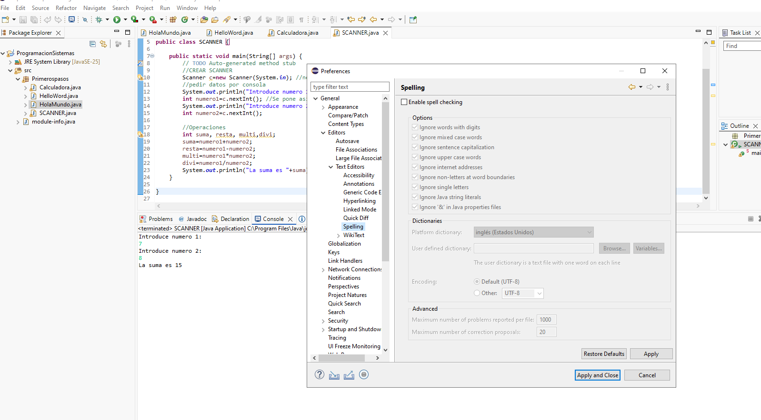

Ejercicio: